PORTAL B2M – REGISTRO
- INGRESO
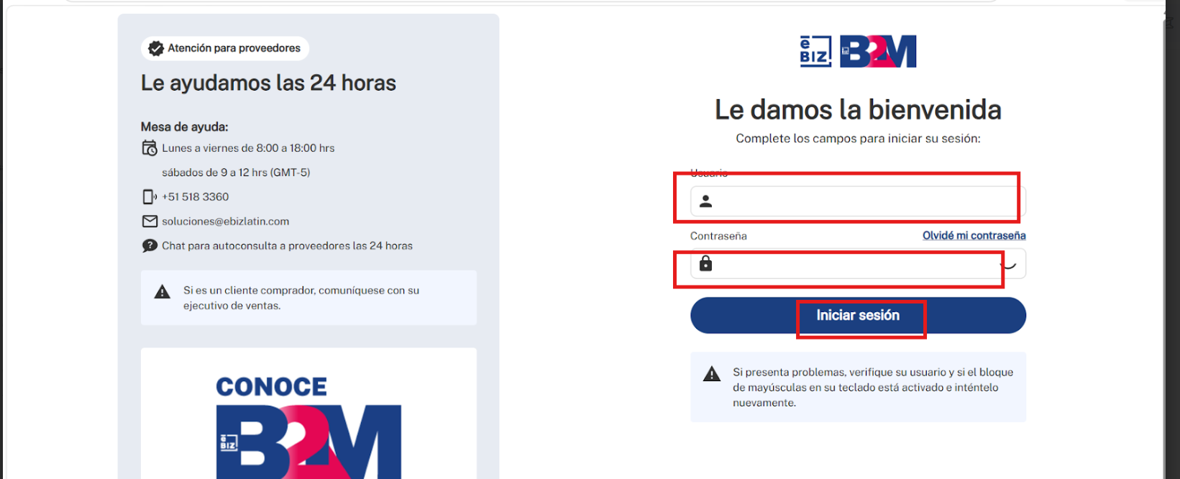

- REGISTRO
- Vamos a PAGOS
- Seleccionamos PRE-REGISTRO DE FACTURA
- Seleccionamos COMPROBANTE PRE-REGISTRAR
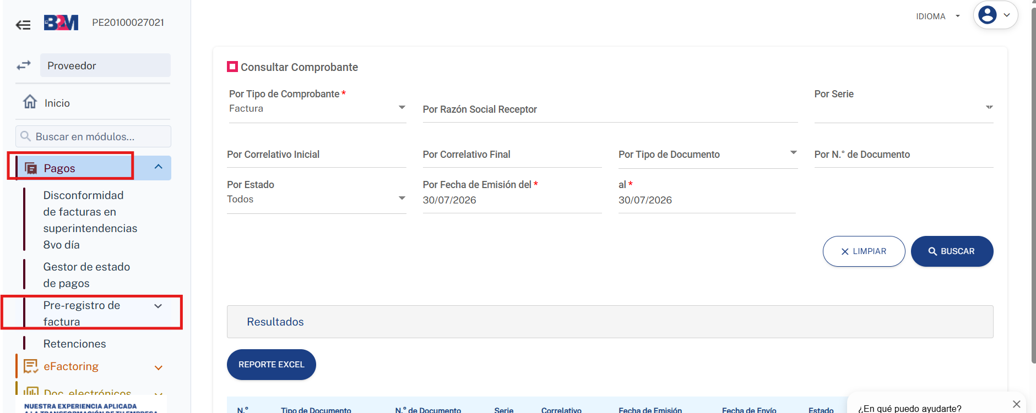
- Digitamos el N°
- Opción 1: Seleccionamos el RUC del cliente correspondiente.
- Opción 2: Colocamos fechas en rango para la búsqueda manual.
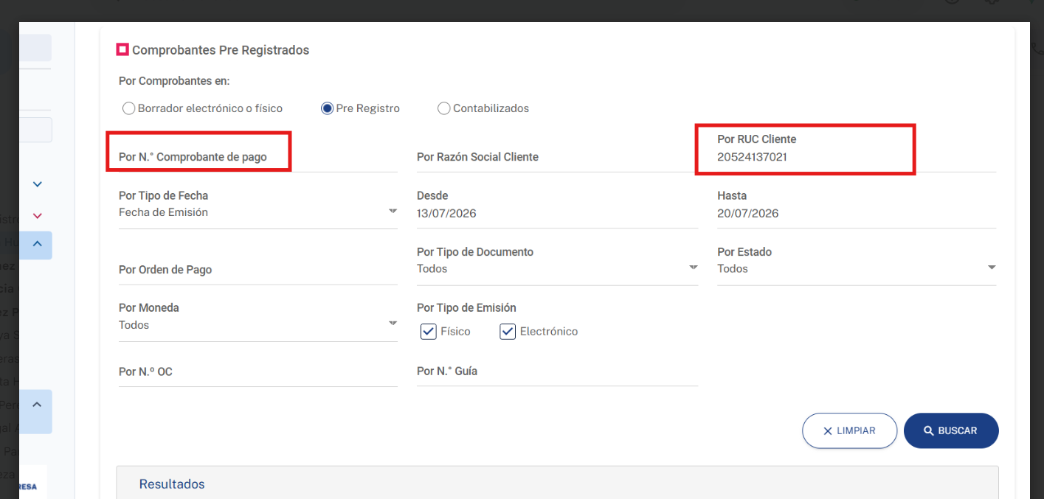
- CARGA DE DOCUMENTOS
- Seleccionar la guía correspondiente al cliente y factura.
- Clic en visualización
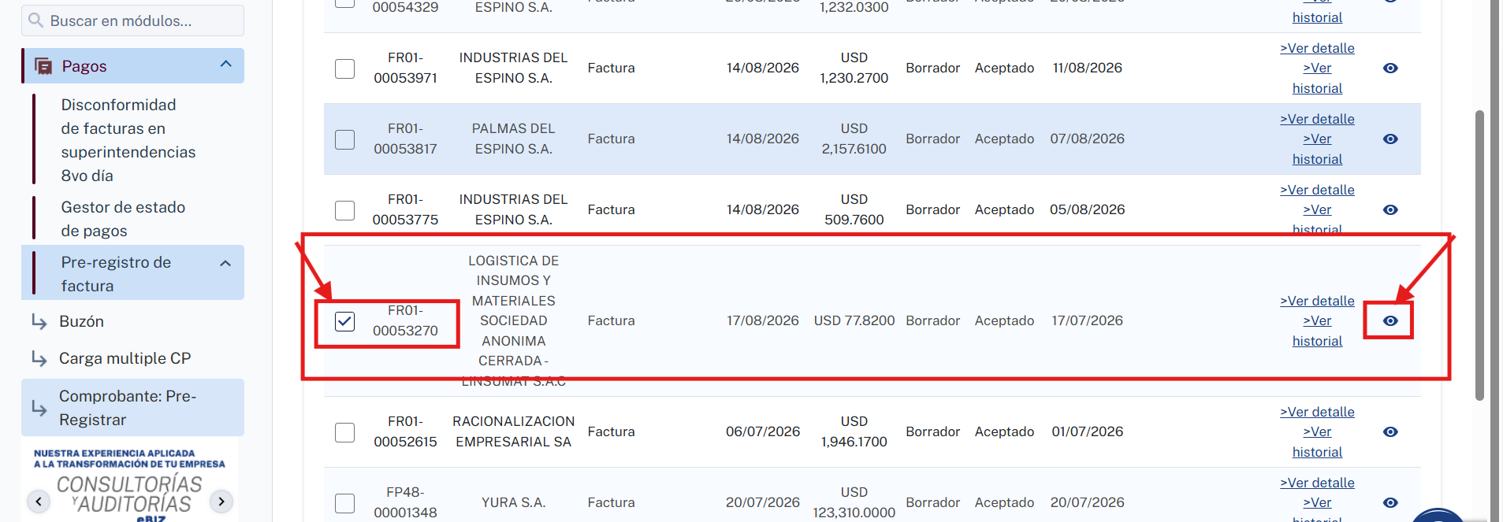
- Clic en el apartado MODIFICAR
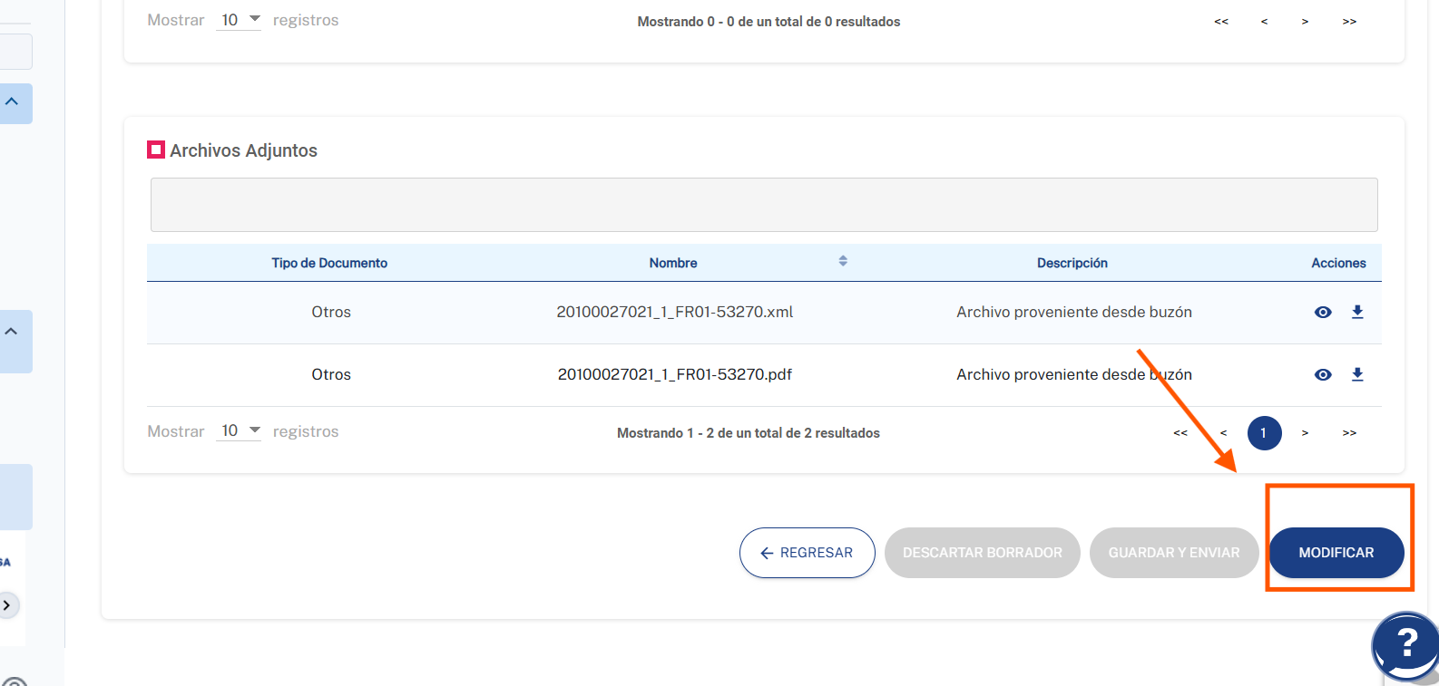
- Dependiendo de si es GUÍA o COMPROBANTE, seleccionamos GUÍA DE MATERIAL u HOJA DE ACEPTACIÓN.
- Clic en agregar.
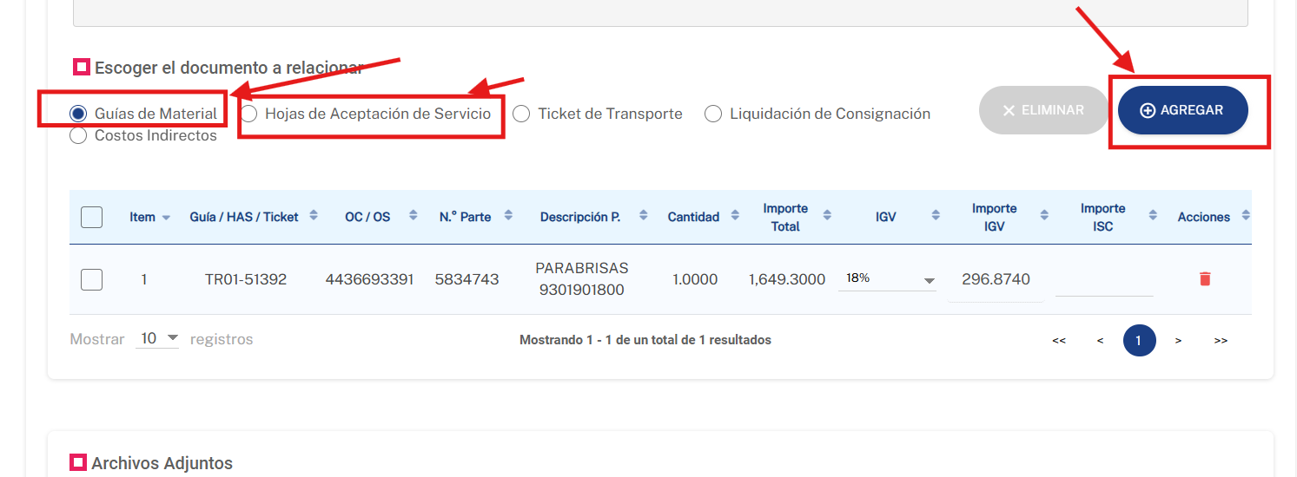
- Se desplegará la siguiente imagen donde colocaremos los datos correspondientes:
- Copiamos la OC
- Establecemos un rango de fecha que permita arrastrar la guía.
- Clic en buscar
- Seleccionamos el recuadro de la guía que corresponda a la factura.
- Clic en agregar.
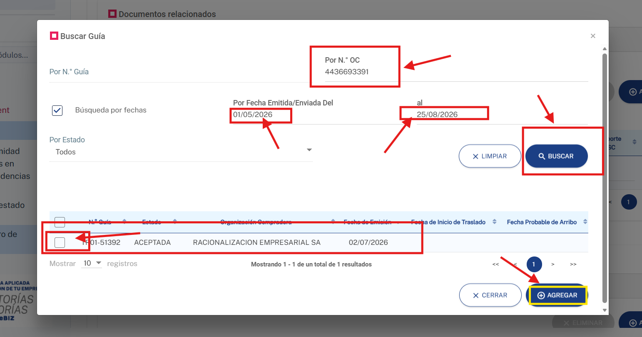
- Luego vamos a ARCHIVOS ADJUNTOS.
- Clic en AGREGAR
- Cargamos Factura PDF, XML, Guía y OC.
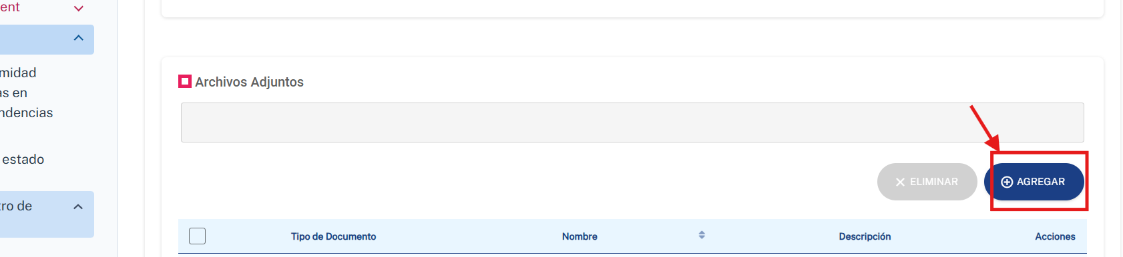
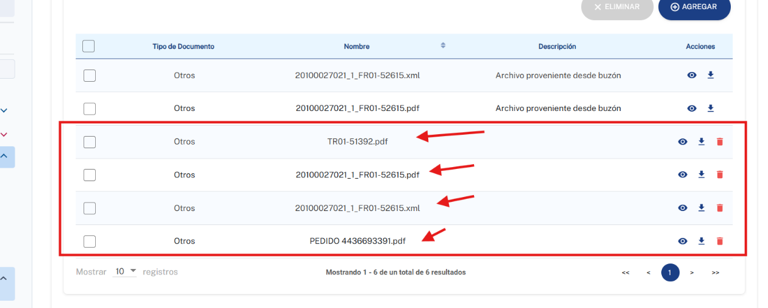

- Vamos a la información superior de la página del portal.
- Debemos quitar la detracción (debe quedar sin marcar como en la imagen).
- Clic en enviar y guardar.
